**Faculdade de Engenharia da Universidade do Porto**



Block Breaker

Subtitulo

**Laboratório de Computadores 2020/21 – MIEIC:**

João Carlos Pascoal Faria

Pedro Alexandre Guimarães Lobo Ferreira Souto

Mário Miguel Fernandes Cordeiro

Estudantes & Autores:

Ângela Costa [up201907549@fe.up.pt](mailto:up@fe.up.pt) Patrícia Oliveira [up201905427@fe.up.pt](mailto:up201905427@fe.up.pt)

Resumo

O seguinte relatório foi realizado no âmbito da unidade curricular Laboratório de Computadores com o objetivo de apresentar o projeto final da mesma. Inclui etapas de implementação e componentes de interação com o utilizador, bem como explicitação de todos os dispositivos usados e especificação das suas tarefas no propósito do projeto.

Serve, de igual forma, como apoio para compreender a integração dos conteúdos lecionados e a participação de cada elemento na execução do projeto.

Palavras-Chave

palavra 1; palavra 2; ...

Índice

Lista de figuras IV

Lista de acrónimos V

Glossário VI

1. Introdução 1

2. Instruções de utilização do programa 2

2.1. Menu Principal 2

2.2. Modo de jogo *Solo* 2

2.2. Modo de jogo 1v1 3

2.3 Menu Pausa 3

2.4 *Leaderboard* 4

3. Estado do projeto 5

Lista das funcionalidades que nos propusemos inicialmente a implementar 5

3.1 Funcionalidades não implementadas 5

3.2 I/O Dispositivos usados 6

2.1.1 Timer 6

2.1.1 RTC 6

2.1.2 Keyboard 7

2.1.3 Mouse 7

2.1.4 Video Card 7

4. Organização/estrutura do código 9

4.1 Módulos 9

4.1 *Call graph* 9

5. Detalhes de Implementação 10

6. Conclusões 11

Apêndice: Instruções de Instalação (opcional) 12

# Lista de figuras

Elemento a acrescentar

# Lista de acrónimos

[Elemento opcional.

Justifica-se se estes elementos (acrónimos, unidades, símbolos) ocorrerem com grande frequência no relatório. Quando ocorrerem pela primeira vez no texto deve apresentar-se a respetiva definição.

Para saber mais consulte o tutorial online “[Guia de Apoio à Publicação](https://docs.google.com/document/d/1TDC1behVq8x7fQL4CcPEEh_np5GXviJevQxnQ9gbiJs/edit#heading=h.6wf8v2wr6irp)”.]

# Glossário

[Elemento opcional.

Justifica-se sempre que seja necessário esclarecer o leitor sobre o significado de terminologia específica usada no texto no relatório.

Recomenda-se a sua localização nos elementos iniciais, embora na normalização existente haja variantes, podendo também constar nos elementos finais.

Para saber mais consulte o tutorial online “[Guia de Apoio à Publicação](https://docs.google.com/document/d/1TDC1behVq8x7fQL4CcPEEh_np5GXviJevQxnQ9gbiJs/edit#heading=h.6wf8v2wr6irp)”.]

# 1. Introdução

A aplicação desenvolvida no âmbito do projeto final da unidade curricular é um jogo baseado no original *Arkanoid*. Na nossa versão, o utilizador tem a possibilidade de jogar apenas um nível, com uma disposição de blocos já definida. O seu objetivo principal é destruir todos os blocos no menor tempo possível, sendo que um menor tempo leva a uma melhor pontuação.

Existe uma plataforma no final da tela de jogo que é movida horizontalmente, de forma a não deixar a bola passar abaixo desta. A bola quando entra em colisão com um bloco destrói-o. Entre intervalos definidos de tempo (neste caso de 30 em 30 segundos) o tamanho da plataforma diminui e a velocidade da bola aumenta até valores limite, com o propósito de gradualmente aumentar a dificuldade do nível.

Existe ainda outro modo de jogo do qual o utilizador poderá desfrutar, sendo ele o modo 1v1, onde 2 jogadores competem entre si, na mesma máquina, para limpar o cenário mais rápido que o seu oponente.

Durante o desenvolvimento do projeto foram considerados os diferentes objetivos da cadeira, implementando da melhor forma os requisitos mínimos do trabalho.

(apagar no final a imagem abaixo)

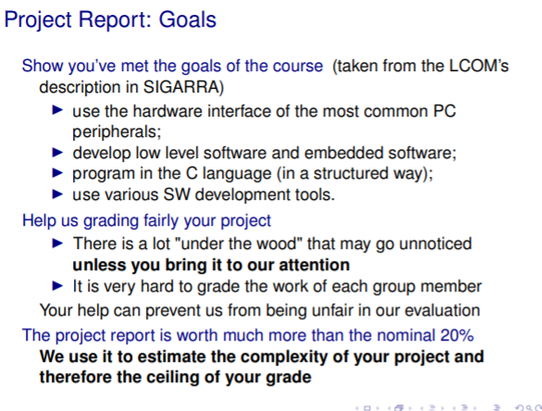

# 2. Instruções de utilização do programa

(usar e abusar de imagens)

## 2.1. Menu Principal

(incluir aqui a imagem do menu inicial)

Ao iniciar o programa é apresentado ao utilizador um menu inicial, a partir do qual o utilizador pode usar o rato para selecionar a opção de modo de jogo, ver recordes ou sair da aplicação:

* Solo – inicia a aplicação em modo de jogo singular
* 1v1 – inicia a aplicação em modo de jogo 1 contra 1
* Leaderboard – apresenta uma lista dos melhores jogadores
* Exit – fecha a aplicação.

Neste é igualmente apresentada a informação sobre o projeto, os autores e contexto, servindo, então como um ecrã de introdução da aplicação.

## 2.2. Modo de jogo *Solo*

(imagem do estado inicial do modo solo)

Neste modo, o utilizador tem como objetivo limpar o cenário inicial (destruir todos os blocos) no menor tempo.

O cronómetro apenas começa a contar quando o utilizador interage com o jogo, ou seja, quando existe um movimento da plataforma. Para tal, o utilizador pode usar as teclas que correspondem às setas da direita e da esquerda no teclado ou como alternativa o conjunto de teclas ‘A’ e ‘D’. Ainda existe a possibilidade de o utilizador mover a plataforma através do movimento do seu rato, sendo este concordante com o anterior.

São dadas ao utilizador 3 oportunidades para este terminar o nível, refletidas em vidas que são apresentadas no canto superior direito do espaço reservado para o cenário do jogo na forma de corações. O utilizador perde uma vida quando a bola ultrapassa o ‘y’ da plataforma. Ao dar outra oportunidade ao jogador a bola e a plataforma são colocadas nas suas posições inicial.

Após o jogador terminar o nível (ficou sem vidas ou venceu-o) é lhe apresentado uma mensagem concordante com a forma de como o concluiu. Isto é, caso tenha ficado vem vidas é desenhado no ecrã “Game Over”, como demonstrado na imagem da esquerda. Caso tenha vencido o nível (destruiu todos os blocos) é desenhado “You Win” acompanhado da informação da respetiva pontuação que obteve, como podemos observar na imagem da direita. A pontuação de um jogador é calculada tendo em conta o tempo que demorou e o número de vidas com que terminou.

(imagem esquerda – game over) (imagem da direita you win)

As pontuações de todos os jogadores que concluíram com sucesso o jogo são guardadas de forma permanente num ficheiro, que contém a informação sobre o nome do jogador que realizou essa pontuação, bem como a data e hora em que esse jogo terminou. (se for para ser acedido no jogo temos de adicionar essa opção do menu principal)

## 2.2. Modo de jogo 1v1

(imagem do estado inicial do modo 1v1)

Neste modo, é replicado um mesmo nível 2 vezes no ecrã lado a lado. Cada lado corresponde a um jogador. O objetivo deste modo é limpar o cenário mais rápido que o oponente. Tal como no modo a ‘solo’ o cronómetro apenas inicia quando um dos jogadores interage com a respetiva plataforma e cada jogador tem começa com 3 vidas.

O jogador do lado esquerdo pode usar o conjunto de teclas ‘A’ e ‘D’ para mover a plataforma dentro dos limites do seu respetivo cenário, em quando o jogador do lado direito faz uso das setas da direita e esquerda no teclado. Em substituição do uso do teclado um jogador pode tirar partido do rato, usando este para movimentar a sua plataforma. Tal é possível para qualquer dos jogadores, ou seja, não se limita apenas a um lado do ecrã ou a um jogador específico.

No final do confronto, é apresentado ao jogador vencedor a mensagem “You Win” sobre a sua respetiva tela de jogo acompanhada da respetiva pontuação obtida (calculada pela mesma fórmula usada no modo a ‘solo’) e ao jogador vencido a mensagem “Game Over”.

(imagem de um confronto com as respetivas mensagens finais)

As pontuações obtidas neste modo não são contabilizadas para a *leaderboard* do jogo

## 2.3 Menu Pausa

(imagem do menu pausa)

Em qualquer momento do jogo (quer no modo singular ou no modo com 2 jogadores) é possível pausar o jogo pressionando a tecla ‘ESC’. Neste menu são dadas as seguintes opções (a desejada é selecionada usando o rato):

* Desistir daquele jogo – volta ao menu inicial da aplicação;
* Reiniciar o jogo – reinicia de acordo com o modo de jogo onde se encontra (jogadores voltam a ter 3 vidas e o nível é desenhado no seu estado inicial)
* Continuar o jogo – fecha o menu de pausa e retorna ao jogo.

Ao abrir este menu o jogo é pausado num estado de congelamento como se parasse no tempo, isto reflete-se no cronómetro que para de contar o tempo, na bola que para de se movimentar e na impossibilidade de alterar a posição da plataforma quer pelas teclas respetivas quer pelo rato.

## 2.4 *Leaderboard*

(imagem de um exemplo de leaderboard)

O utilizador tem acesso à listagem dos melhores jogadores, ou seja, dos jogadores com as 5 pontuações mais altas obtidas no modo ‘solo’. Para cada jogador é apresentada a respetiva pontuação e a data e hora em que o jogo correspondente foi realizado.

(completar)

# 3. Estado do projeto

(a retirar esta 1 secção depois)

## Lista das funcionalidades que nos propusemos inicialmente a implementar

1. Desenho do cenário no seu estado inicial
2. Movimento da plataforma a partir das setas do teclado
3. Contador do tempo de jogo
4. Funcionalidades do jogo (rebentar os tijolos com a bola que é projetada pela barra)
5. Atribuir uma pontuação ao jogador de acordo com o tempo em que terminou o nível e quantidade de vidas
6. Permitir deslocar a plataforma também com o rato
7. Modo 1v1 (ganha quem limpar o cenário mais rápido): jogador 1 utiliza as teclas ‘A’ e ‘D’; jogador 2 as setas para a esquerda e direita; ou algum usa o rato em vez do par de setas correspondentes
8. Adicionar habilidades extra do jogo (velocidade da bola aumenta e a largura da barra diminui entre intervalos de tempo definidos)
9. Rato para a escolha das opções nos diversos menus do jogo
10. Menu principal inicial
11. Menu pausa
12. Guardar pontuações dos jogadores de modo solo de forma permanente em ficheiro (com informação da hora e data desse jogo) e apresentar um leaderboard no ecrã com os 5 melhores

(… se faltar alguma acrescentar)

## 3.1 Funcionalidades não implementadas

(passar para aqui as que não foram implementadas da lista acima)

## 3.2 I/O Dispositivos usados

A seguinte tabela identifica os dispositivos usados na realização do projeto e em que tarefas no âmbito específico das funcionalidades da aplicação.

|  |  |  |
| --- | --- | --- |
| Dispositivo | Função | Interrupções |
| *Timer* | Controlling frame rate; medição do tempo decorrido | S |
| *Keyboard* | Movimento da plataforma; pausar o jogo | S |
| *Mouse* | Navegação entre menus; movimento da plataforma | S |
| *Video card* | Menus da aplicação e exibição de telas | N |
| RTC | Obtenção da data e hora atual (registo de recordes) | ? |

Para cada uma das subsecções: (

describing the device’s functionality actually used;

referring to the code (function name) where you use it)

IMPORTANT Unless you mention the features you use in this section, you may not get credit for them I But remember, you must specify the names of the relevant functions

### 2.1.1 Timer

É utilizado como um cronómetro que identifica quando tempo passou desde o início do nível do jogo (inicia a contagem quando o jogador interage pela primeira vez com a plataforma na sua tela de jogo). De igual forma, serve para medir a passagem de tempo entre intervalos de tempo determinados previamente (neste caso de 30 em 30 segundos) para em concordância se alterar o tamanho da plataforma e a velocidade da bola até valores limite. Esta alteração é realizada 4 vezes. A cada decremento o comprimento da plataforma diminui em 12 pixéis, enquanto a velocidade da bola inicia a 1 e é incrementada 1 a 1.

Usado no seguinte código/função: …

(IMAGENS)

### 2.1.1 RTC

Para obter a data e hora atual, assim guardar com o registo da pontuação de um jogador no modo ‘solo’ a informação da altura em que essa mesma tentativa/partida foi realizada. Considerando que jogadores podem entrar com o mesmo nome na aplicação, uma vez que um mesmo jogador pode realizar mais do que uma tentativa estas são distinguidas pela sua data, uma vez que não é possível ocorrer dois jogos em simultâneo para propósitos de tentar registar um recorde.

Usado no seguinte código/função: …

(IMAGENS)

### 2.1.2 Keyboard

Usado apenas para propósitos do jogo. Controla o movimento da plataforma. Definindo os *makecodes* das teclas a usar no jogo, sempre que é gerada uma interrupção do teclado é verificado se esta tecla nos interessa e procede de acordo com a mesma.

Quando se pressiona a seta da direita ou ‘D’ a plataforma é movida para a direita em concordância com um deslocamento pré-definido. Quando se pressiona a seta da esquerda ou ‘A’ a plataforma é movida para a esquerda de acordo com o explicitado anteriormente. O movimento da plataforma apenas ocorre entre os limites direito e esquerdo da tela do jogo, uma vez que este é estritamente horizontal.

No entanto, pressionando-se a tecla ‘ESC’ durante um modo de jogo é aberto o menu de pausa da aplicação. Qualquer outra tecla é ignorada.

Usado no seguinte código/função: …

(IMAGENS)

### 2.1.3 Mouse

Usado o botão esquerdo do rato para selecionar a opção desejada nos diferentes menus da aplicação (é calculado se o rato se encontra numa coordenada válida [região no ecrã que corresponde a uma opção] e qual a opção escolhida de acordo com essa respetiva coordenada).

Outro mecanismo que permite a movimentação da plataforma dentro do limite da tela do jogo. Para tal é necessário premir continuamente o botão esquerdo enquanto se desenha uma linha horizontal que representa o desejado deslocamento, dentro de uma definida tolerância vertical. Esse movimento do rato é replicado pelo movimento da plataforma. Se durante esse desenho o jogador pressionar outro qualquer botão este invalida o movimento da plataforma, pelo que esta parará na posição respetiva onde esse mesmo botão foi pressionado. Da mesma forma, que quando levantar o botão esquerdo ou quando chegar ao limite do cenário essa mesma situação acontecerá, a plataforma parará de se mover.

Usado no seguinte código/função: …

(IMAGENS)

### 2.1.4 Video Card

Numa fase inicial desenhamos o nosso jogo apenas para o modo gráfico direto 0x115 (mention also resolution, color mode and number of colors), uma vez que consideramos que as dimensões deste eram apropriadas tendo em conta a versão original do jogo onde nos baseamos. Por outro lado, também estávamos a ter dificuldades em desenhar no ecrã uma *xpm* que não fosse indexada. Pelo que nos focamos apenas num modo e resolvemos o problema para este, interpretando a construção e organização da cor de um pixel na *struct xpm_map_t* para este modo específico (neste caso, como a cor é guardada em formato 8:8:8 tivemos que 3 de 3 em 3 bytes e assim construir a cor em formato RGB).

(imagem da função)

Todas as componentes gráficas usadas no jogo foram desenhadas por nós, como por exemplo: os blocos de diferentes cores, as plataformas com diferentes tamanhos, o coração que representa uma vida, a bola, os números que constituem o relógio do jogo e todos os menus apresentados e suas opções. Foi criado um rascunho da disposição do jogo e diferentes elementos, analisadas as dimensões necessárias para cada constituinte principal e depois feitos estes individualmente. Estes desenhos foram realizados no Photoshop, guardados em formato png e finalmente convertidos para xpm respetiva com recurso à ferramenta GIMP, formato no qual são usados no projeto. [sempre com base o modo gráfico 115]

(imagem do rascunho com a anotação de dimensões e diferentes componentes)

Desenho de funções gerais de desenho, uma vez que para uma tela de jogo definimos que esta seria desenhada tendo em conta as coordenadas de referência para a mesma (canto superior esquerdo). Para tal para um objeto que é desenhado é guardada a distância a que este se encontra em relação às coordenadas do canto (verticalmente e horizontalmente), permitindo assim, futuramente desenhar “transportar” toda a tela de jogo para outras coordenadas modificando apenas estas coordenadas (x,y) de referência. Facilitando igualmente a replicação de uma tela de jogo num mesmo ecrã em 2 posições diferentes lado a lado, como demonstrado no modo 1v1.

(imagem de distancias em relação ao canto)

(não tenho a certeza se é aqui ou se se adequa melhor na implementação??)

[incluir que realizamos a nossa função de vídeo_mode_get_config()]

Relacionado com a placa de vídeo no projeto podemos identificar/foi usado:

* *Double buffering*: …
* Movimento de objetos: bola movimenta-se dentro dos limites da tela do jogo e sempre que é detetada uma colisão com um bloco esta destrói-o, mas no caso de colidir com a plataforma esta é projetada com a mesma inclinação com que embateu na plataforma, mas para o lado oposto; (corações não são animados, opções dos menus animadas – sempre que se coloca o rato sobre o botão que representa o espaço ocupado por essa opção este aumenta em tamanho – realizado um zoom)
* Fontes de letras: para escrever todos os dados na leaderboard, desde o nome dos jogadores, data e hora e pontuações?
* Funções VBE (exemplo: alterar a palete de cores; *page flipping*): …

Usado no seguinte código/função: …

(IMAGENS)

# 4. Organização/estrutura do código

O código foi modularizado e distribuído por diferentes ficheiros agrupados por pastas, que intuitivamente permitem perceber a função de cada ficheiro no projeto e encontrar uma determinada parte do código mais facilmente.

(exemplo de pastas e subpastas – imagem)

Para tal foi imperativo adicionar ao *Makefile* a seguinte diretiva:

(incluir imagem da diretiva usada)

No desenvolvimento do projeto foi reaproveitado todo o código já realizado ao longo dos laboratórios que dizem respeito aos dispositivos usados.

## 4.1 Módulos

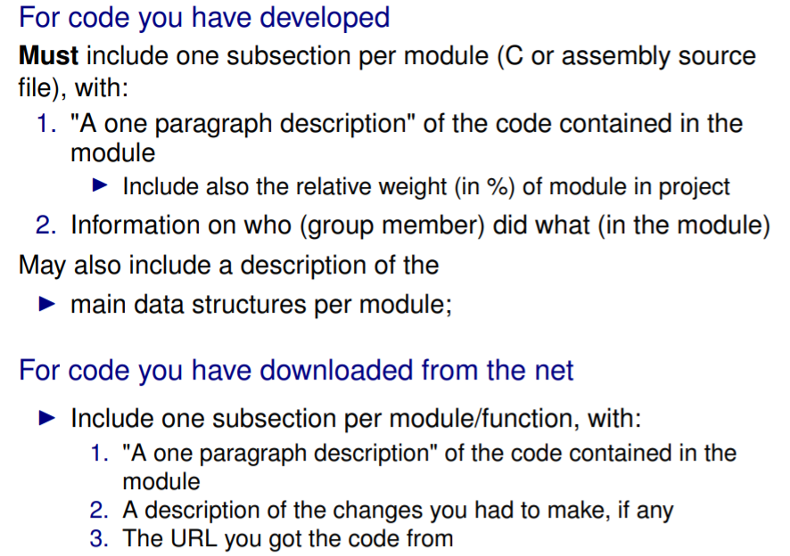

## 4.1 *Call graph*

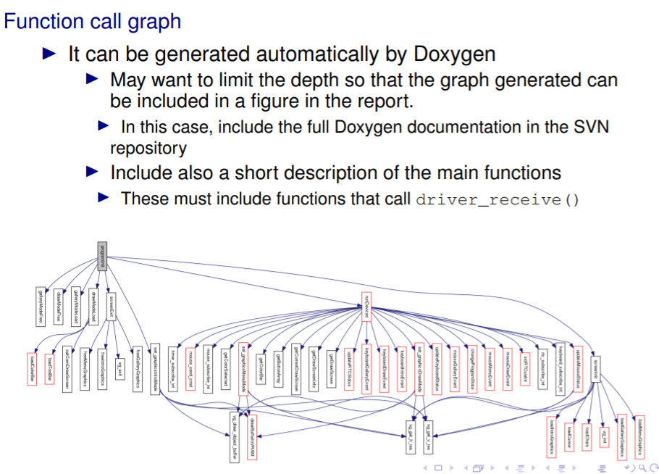

# 5. Detalhes de Implementação

1. Como é detetada uma linha horizontal (maquina de estado considerada – incluir um gráfico exemplificativo e uma tabela de transições [tomar como exemplo o slide das transparências])
2. Função de movimento da bola que define como esta à refletida (explicação da lógica de pensamento, etc)
3. Forma que são detetadas colisões (da bola com a plataforma e com os blocos)
4. Formula de calculo da pontuação em função do tempo e do numero de vidas restantes
5. Como tudo é desenhado em função de um (x,y) de referencia [passar para aqui o que diz na parte do vídeo card?]

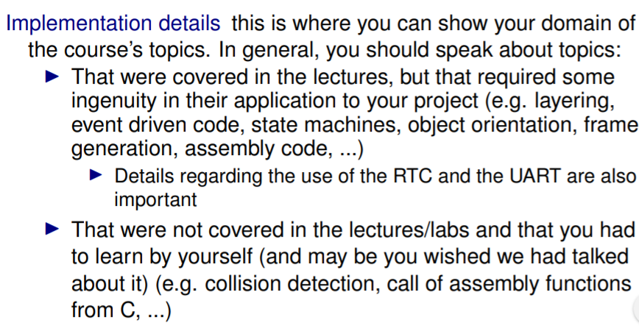

# 6. Conclusões

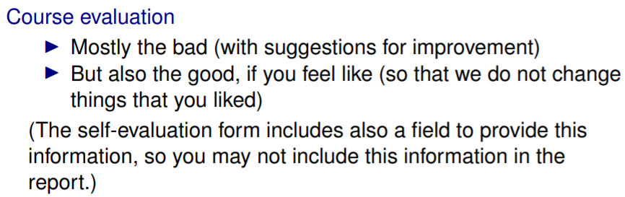

# Apêndice: Instruções de Instalação (opcional)

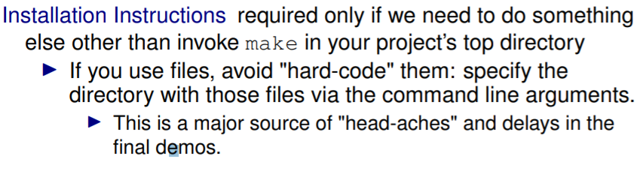

Para executar a aplicação é necessário informar o modo gráfico a usar (apenas para 115) e opcionalmente o nome do jogador que tentará concluir o nível, para guardar esta informação com a respetiva pontuação obtida. Caso nenhum nome seja introduzido, por defeito, este será considerado como *anónimo*.

Se as regras apresentadas acima não forem compridas será apresentada a seguinte mensagem:

(introduzir print_usage)

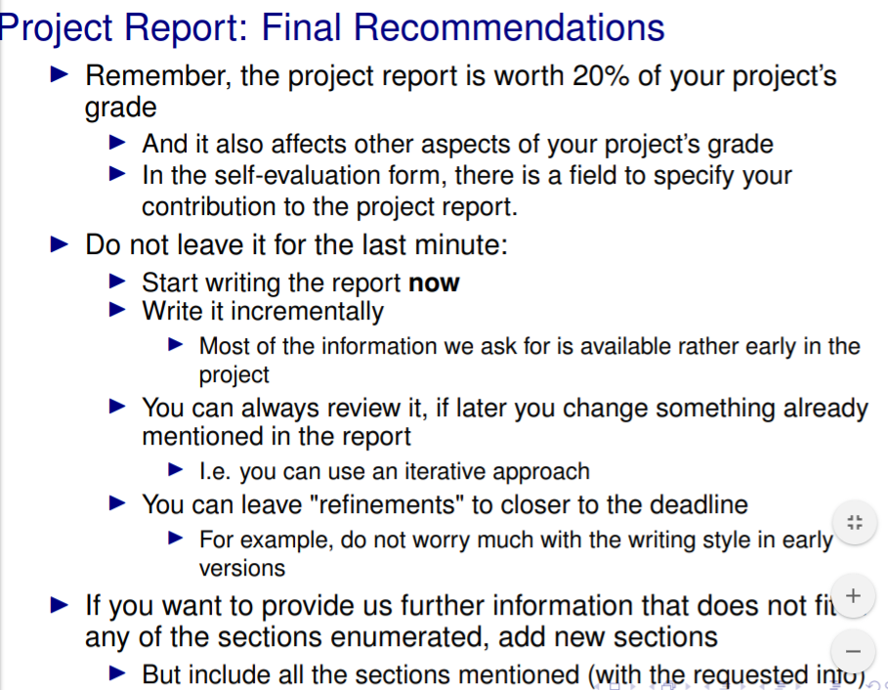

(manter o seguinte como exemplo)

Equacoes:

(1)

* as figuras devem ser legendadas por baixo;
* as tabelas devem ser legendadas no topo.

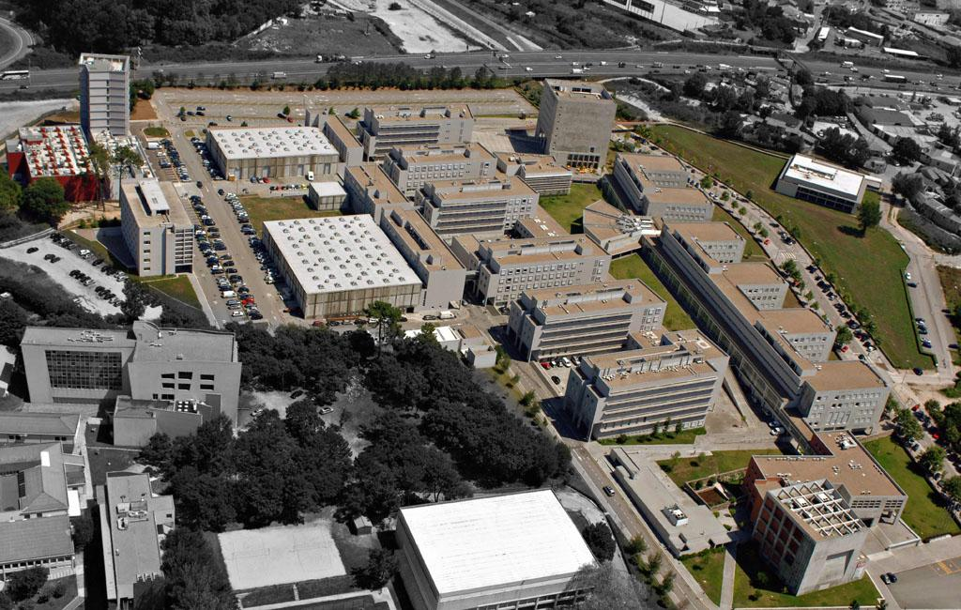

Figura 1. Fotografia aérea do Campus da FEUP,   
campus da FEUP realçado a cor

Tabela 1: Recursos Físicos da FEUP (excerto adaptado de “A FEUP em números”, 2011)

|  |  |
| --- | --- |
| Área total do campus FEUP | 93 918 m2 |
| Espaços verdes | 23 000 m2 |
| Número de computadores dedicados ao ensino | 1 815 |
| Investimento em equipamentos de laboratório | 1,46 M€ |